Chapitre 3

Matrices

Notion de matrice
Définitions :
Soit m et p deux entiers naturels non nuls.
- Une matrice A de dimension m × p est un tableau de nombres à m lignes et p colonnes.
- Le nombre placé à l'intersection de la i-ième ligne et de la j-ième colonne est noté et s'appelle coefficient d'indice (i ; j).

Exemples :
- Une matrice A de taille m × p (m, p ∈ ℕ*) peut s'écrire sous la forme :
. On note .

- est une matrice de dimension (ou taille) 2 × 3 avec 2 lignes et 3 colonnes avec et .

Remarques :
- Pour délimiter le tableau de nombres, on l'écrit entre parenthèses ou entre crochets.
Par exemple : et définissent la même matrice A telle que :
; ; et .
- Un coefficient se note aussi . L'écriture permet d'éviter des ambiguïtés dans certains cas. Par exemple ou encore .
- Deux matrices sont dites égales lorsqu'elles ont les mêmes dimensions et que les coefficients situés au même emplacement sont égaux deux à deux.

Définitions :
Soit n, m et p des entiers naturels non nuls.
- Une matrice de dimensions 1 × p est appelée matrice ligne.
- Une matrice de dimensions m × 1 est appelée matrice colonne.
- Une matrice de dimensions n × n est appelée matrice carrée d'ordre n.

Exemples :
- est une matrice ligne (on dit aussi vecteur ligne) de dimension 3.
- est une matrice colonne (on dit aussi vecteur colonne) de dimension 2.
- est une matrice carrée d'ordre 3.

Remarque :
Les coordonnées des vecteurs sont représentées sous forme de matrice colonne à deux lignes, pour les vecteurs du plan, et à trois lignes pour les vecteurs de l'espace.

Définitions :
- La matrice carrée d'ordre n dont tous les coefficients sont nuls est appelée matrice nulle d'ordre n et est notée Oₙ.
- Une matrice carrée dont tous les coefficients sont nuls, sauf éventuellement les coefficients de la diagonale, est appelée matrice diagonale.
Les coefficients forment la diagonale principale de la matrice.
- La matrice diagonale d'ordre n dont tous les coefficients sur la diagonale sont égaux à 1 est appelée matrice identité d'ordre n et est notée Iₙ.
- Une matrice carrée d’ordre n est symétrique lorsque,
pour tout i ∈ {1 ; … ; n} et j ∈ {1 ; … ; n}, on a =

Définition :
Deux matrices A et B de taille n × p sont égales lorsque :
pour tous i ∈ {1 ; … ; n} et j ∈ {1 ; … ; p} on a =

Opérations sur les matrices

Addition et multiplication par un réel
Définition :
Soit m et p deux entiers naturels non nul.
On considère deux matrices A et B de même dimension m × p.
La somme des matrices A et B, notée A + B, est la matrice de dimension m × p dont le coefficient d'indice (i ; j), pour 1 ⩽ i ⩽ m et 1 ⩽ j ⩽ p, est égal à .

Exemples :

- Soit et . Alors .

Propriétés :
Soit A, B et C trois matrices de même dimension.
- La somme de matrices est commutative : A + B = B + A.
- La somme de matrices est associative : (A + B) + C = A + (B + C).

Remarque :
Ces propriétés découlent de la commutativité et de l'associativité de l'addition dans l'ensemble des nombres réels.

Définition :
Soit m et p deux entiers naturels non nul.
On considère la matrice A de dimension m × p et le réel k.
Le produit de la matrice A par le réel k, notée k × A, est la matrice de dimension m × p dont le coefficient d'indice (i ; j), pour 1 ⩽ i ⩽ m et 1 ⩽ j ⩽ p, est égal à k × .

Exemple :
Soit et k = 1,5. Alors 1,5 × A = .

Propriétés :
Soit λ et μ deux nombres réels et A et B deux matrices de même dimension.
- λ(A + B) = λA + λB.
- ( λ + μ)A = λA + μA .
- (λλ’)A = λ(λ’A)

Définitions :
- La matrice (-1) × A = -A est appelée matrice opposée de A.
- La différence de deux matrices A et B (notée A – B) est la matrice A + (-B).

Exemple :
Soit les matrices et .
Alors

Propriétés :
Soit A une matrice carrée d'ordre n.
- A + (-A) = (-A) + A = Oₙ
- A + Oₙ = Oₙ + A = A
- 0 × A = Oₙ

Remarque :
Attention à bien distinguer dans ces égalités le nombre réel nul 0 et la matrice nulle Oₙ.

Produit de deux matrices
Définition :
Soit une matrice ligne de dimension 1 × p et une matrice colonne de dimension p × 1.
Le produit A × B est égal au réel .

Exemple :
.

Définition :
Soit A une matrice de dimension m × p et B une matrice de dimension p × q.
Le produit de la matrice A par la matrice B, noté A × B, est la matrice C de dimension m × q telle que, pour tout 1 ⩽ i ⩽ m et 1 ⩽ j ⩽ q, le coefficient est égal au produit de la i-ième ligne de A par la j-ième colonne de B.

Exemple :
Le produit d'une matrice 3 × 4 par une matrice 4 × 2 est une matrice 3 × 2.

Méthode :
Remarque :
Attention aux dimensions des matrices. Pour que le produit AB ait un sens, il faut que le nombre de colonnes de A soit égal au nombre de lignes de B.

Propriétés :
Soit A, B et C des matrices carrées d'ordre n ∈ ℕ*.
- Le produit de matrices est associatif : (A × B) × C = A × (B × C).
- Le produit de matrices est distributif par rapport à l'addition :
A × (B + C)= A × B + A × C et (A + B) × C= A × C + B × C.
- Produit par un réel λ : (λA) × B = λ A × B et A × (λB) = λ A × B.
- Soit Iₙ la matrice identité d'ordre n : Iₙ × A = A × Iₙ = A.

Remarques :
- Ces propriétés restent vraies pour tous types de matrices dès lors que les sommes et produits existent.
- Le produit de matrices n'est pas commutatif.
Par exemple : mais .
- Si AB = AC on ne peut pas en déduire que B = C .
Par exemple : et aussi .
Une matrice carrée A non nulle telle que pour deux matrices B et C distinctes on ait A × B = A × C est dite non régulière pour la multiplication.
Dans ce cas, on a alors A(B – C) = AB – AC = O₂ .
- Si A et M sont deux matrices carrées non nulles telles que AM = Oₙ, on dit que A et M sont des diviseurs de zéro.
Par exemple :

Définition :
Soit A une matrice carrée d'ordre n on notera Aᵏ le produit de k matrices toutes égales à A (k ∈ ℕ*).
Aᵏ = A × A × … × A
Pour k = 0, on pose A⁰ = Iₙ.

Matrice inversible

Définition
Définition :
Soit un entier naturel n non nul.
Une matrice carrée A d'ordre n est dite inversible s'il existe une matrice carrée B d'ordre n telle que :
B × A = A × B = Iₙ
La matrice B est alors unique et s'appelle inverse de A. On la note A⁻¹.

Démonstration :
On suppose que la matrice A d'ordre n est inversible.
Soit deux matrices carrées B et C d'ordre n telles que :
A × B = B × A = Iₙ et A × C = C × A = Iₙ
Alors B = B × Iₙ = B × (A × C) = (B × A) × C = Iₙ × C = C .
Les matrices B et C sont donc égales.

Exemples :
- La matrice Oₙ nulle d'ordre n n'est pas inversible car, pour toute matrice carrée A d'ordre n, Oₙ × A = Oₙ ≠ Iₙ.
- L'inverse de la matrice est la matrice .
Car .

Remarque :
Il existe des matrices non nulles qui n'admettent pas d'inverse.

Propriétés :
- Si A est inversible alors A⁻¹ aussi et l'inverse de A⁻¹ est A : (A⁻¹)⁻¹ = A.
- Si A et B sont inversibles alors la matrice A × B est inversible et (A × B)⁻¹ = B⁻¹ × A⁻¹ .

Démonstrations :
- Par définition de la matrice inverse : A⁻¹ × A = A × A⁻¹ = I. Donc A⁻¹ est inversible.
- (A × B) × (B⁻¹ × A⁻¹) = A × (B × B⁻¹) × A⁻¹ car la multiplication de matrices est associative.
Comme B × B⁻¹ = I, on a (A × B) × (B⁻¹ × A⁻¹) = A × A⁻¹ = I.
De même (B⁻¹ × A⁻¹) × (A × B) = I .

Cas particulier d'une matrice 2 × 2
Propriété :
Soit A une matrice carrée d'ordre 2. .
La matrice A est inversible si et seulement si ad – bc ≠ 0.
Le réel ad – bc est appelé déterminant de la matrice A et noté Δ.
Si ad – bc ≠ 0,

Démonstration :
Nous avons vu que O₂ n'est pas inversible. Supposons donc que A est non nulle.
Posons . Comme A est non nulle, B l'est également.
On a donc et

- Démontrons l'implication : ad – bc ≠ 0 ⇒ A est inversible
Si ad – bc ≠ 0 alors, d'après les égalités matricielles ci dessus, la matrice est telle que AB’ = B’A = I₂ .
On en déduit que A est inversible, d'inverse .
- Démontrons, par l'absurde l'implication : A est inversible ⇒ ad – bc ≠ 0
Supposons A inversible et ad – bc = 0. On a alors AB = 0 × I₂ = O₂.
En multipliant les deux membres de l'égalité par A⁻¹ à gauche, il vient A⁻¹(AB) = A⁻¹O₂, soit, par associativité, (A⁻¹A)B = O₂ et donc I₂B = O₂, c’est-à-dire que la matrice B serait nulle.
Ceci est en contradiction avec le fait que B est supposée non nulle.
On a donc démontré, par l'absurde que A est inversible ⇒ ad – bc ≠ 0.

Exemple :
Soit . On a Δ = 2 × 4 – 3 × 3 = -1 ≠ 0.
Donc la matrice A est inversible et .
On vérifie bien que A⁻¹ × A = A × A⁻¹ = I₂.

Applications

Écriture matricielle d'un système d'équations
Définition :
Un système linéaire à n équations et n inconnues x₁, x₂, … , xₙ sous la forme :

peut se traduire matriciellement par A × X = B, où :
- est la matrice des coefficients du système.
- est la matrice colonne des coefficients du second membre.
- est la matrice colonne des inconnues.

Exemple :
s'écrit .

Propriété :
Dans le cas où la matrice A est inversible, le système a une solution unique donnée par X = A⁻¹B.

Exemple :
s'écrit AX = B avec .
Δ = -5 donc le système a une solution unique (c'est un système de Cramer).

d'où, . La solution du système est donc .

Remarque :
Soit AX = B l'écriture matricielle d'un système linéaire.
Si la matrice carrée A n'est pas inversible, alors :
- soit le système n'a pas de solution.
- soit le système a une infinité de solutions.

Transformations géométriques
On se place dans un repère orthonormé direct .
Soit a, b, c et d quatre nombres réels.
Définition :
Une translation de qui, à tout point M(x ; y) du plan, associe son point image M’(x’ ; y’) tel que se définit matriciellement comme la somme des matrices colonnes .

Propriété :
Pour les transformations géométriques planes suivantes, on définit la matrice de transformation qui, à tout point M(x ; y) du plan, associe son point image M’(x’ ; y’) tel que :
- pour une symétrie axiale, par rapport à l’axe des abscisses, on a
- pour une symétrie axiale, par rapport à l’axe des ordonnées, on a
- pour une rotation de centre O et d’angle θ, on a
- pour une homothétie de centre O et de rapport k ∈ ℝ, on a

Exemple :
La matrice associée à la rotation de centre O et d’angle - est la matrice .

Graphes

Graphe non orienté
Définitions :
On appelle graphe non orienté la donnée d'un ensemble de points, les sommets du graphe, et d'un ensemble de lignes, les arêtes du graphe, qui relient certains sommets entre eux.
Le nombre de sommets du graphe est l'ordre du graphe.
Deux sommets reliés entre eux par une arête sont adjacents.
Le degré d'un sommet est le nombre d'arêtes dont ce sommet est une extrémité.
Un sommet qui n'est adjacent à aucun autre est un sommet isolé.

Exemple :
On considère le graphe G ci-contre.  L'ordre de G est 5 : le graphe a 5 sommets.  Les sommets A et B sont adjacents : ils sont reliés par une arête.  Les sommets B et D ne sont pas adjacents.  Le sommet C est un sommet isolé.  On peut résumer dans un tableau, les degrés de ses sommets. | 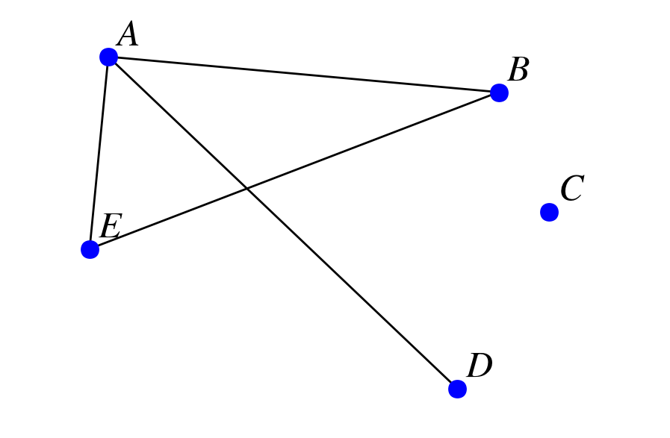
Sommet | A | B | C | D | E
Degré | 3 | 2 | 0 | 1 | 2

Matrice associée à un graphe
Définition :
Considérons un graphe G non orienté, d'ordre n.
On numérote les sommets de G de 1 à n.
On appelle matrice d'adjacence associée à G la matrice A dont chaque terme est égal au nombre d'arêtes reliant les sommets i et j (1 ⩽ i ⩽ n ; 1 ⩽ j ⩽ n).

Remarque :
Une telle matrice est nécessairement symétrique dans le cas d'un graphe non orienté.

Exemple :
La matrice d'adjacence associée au graphe ci-dessous est, en supposant les sommets classés dans l'ordre alphabétique.
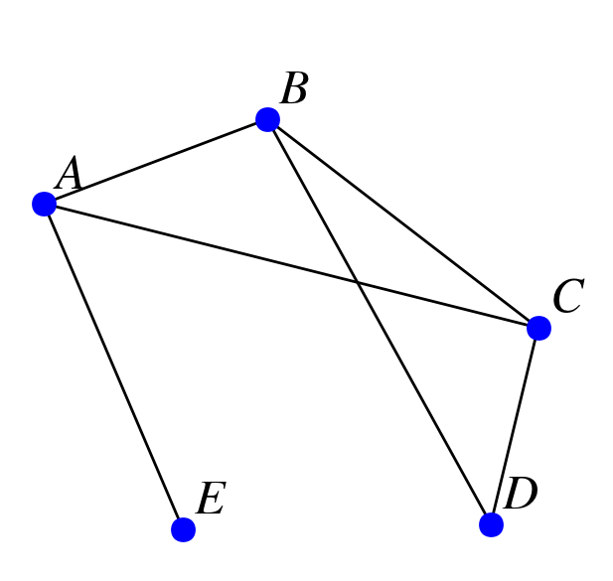

Définition :
Soit G un graphe non orienté.
Le graphe G est complet si deux sommets quelconques distincts du graphe sont toujours adjacents. Autrement dit, tous les sommets sont reliés deux à deux par une arête.

Exemple :
Ci dessous, les graphes complets d'ordre 2, 3, 4 et 5 communément notés K₂, K₃, K₄ et K₅.
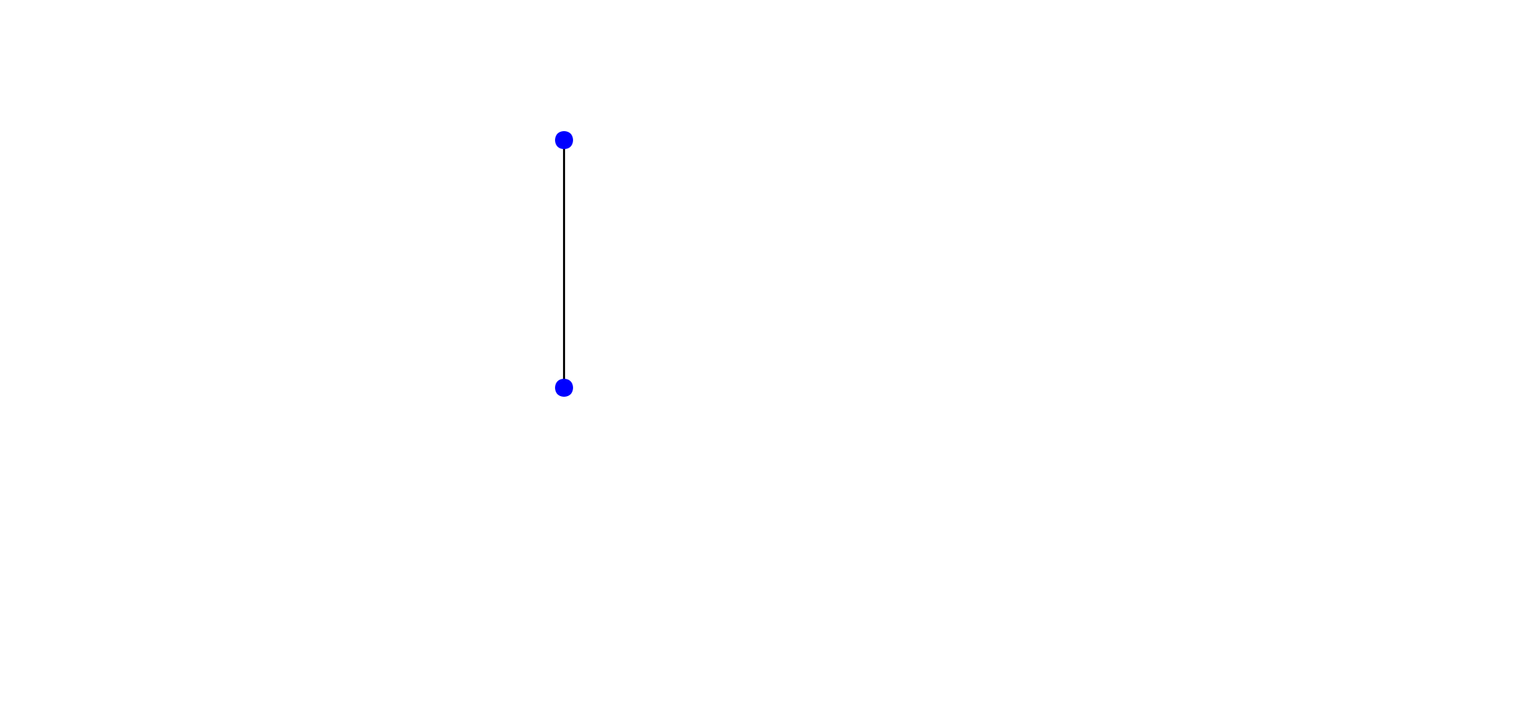 | 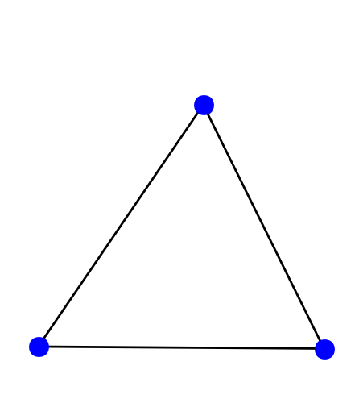 | 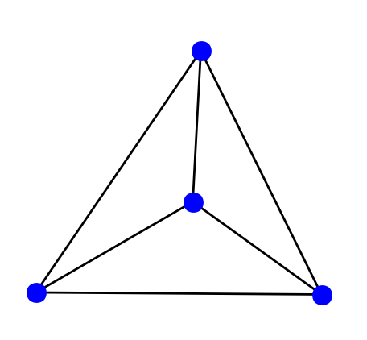 | 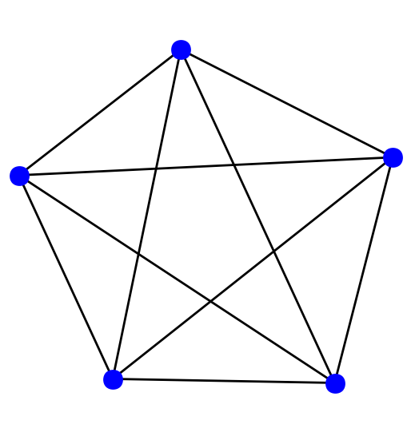
K₂ | K₃ | K₄ | K₅
La notation Kₙ est un hommage au mathématicien polonais Kazimierz Kuratowski.

Propriété :
La somme des degrés des sommets dans un graphe non orienté est égale au double du nombre d'arêtes.

Démonstration :
Pour déterminer le degré d'un sommet, il faut compter le nombre d'arêtes dont il est une extrémité. Lorsque l'on fait la somme des degrés des sommets du graphe, le total revient à compter exactement deux fois chaque arête, d'où le résultat.

Remarque :
Il découle de cette propriété que le nombre de sommets de degré impair est nécessairement pair.

Parcours dans les graphes

Chaînes et cycles
Définitions :
Considérons un graphe non orienté.
Une chaîne est une succession d'arêtes telle que l'extrémité de chacune (sauf la dernière) est l'origine de la suivante.
Le nombre d'arêtes qui composent une chaîne est appelé la longueur de la chaîne.
Une chaîne fermée est une chaîne dont l'origine et l'extrémité coïncident.
Un cycle est une chaîne fermée dont les arêtes sont toutes distinctes.

Exemple :
Dans le graphe ci-contre :
- E-A-C-B est une chaîne de longueur 3
- E-A-C-B-A-E est une chaîne fermée de longueur 5.
Ce n'est pas un cycle car l'arête entre E et A est parcourue deux fois.
- D-B-A-C-D est un cycle de longueur 4.

Propriété :
Soit A la matrice d'adjacence d'un graphe non orienté G d'ordre n.
On suppose que les sommets sont numérotés de 1 à n.
Le terme à l'intersection de la iᵉ ligne et de la jᵉ colonne de la matrice Aᵏ (k ∈ ℕ*) est le nombre de chaînes de longueurs k reliant le sommet i au sommet j.

Exemple :
On s'intéresse au nombre de chaînes de longueur 3 reliant A à D.
On a . Il y a donc 2 chaînes de longueurs 3 reliant A à D.
Ces chaînes sont : A-B-C-D et A-C-B-D.

Parcours eulériens

Connexité
Définition :
Un graphe G est connexe si deux sommets quelconques de G sont toujours reliés par une chaîne.

Exemples :
Graphe n°1 | Graphe n°2
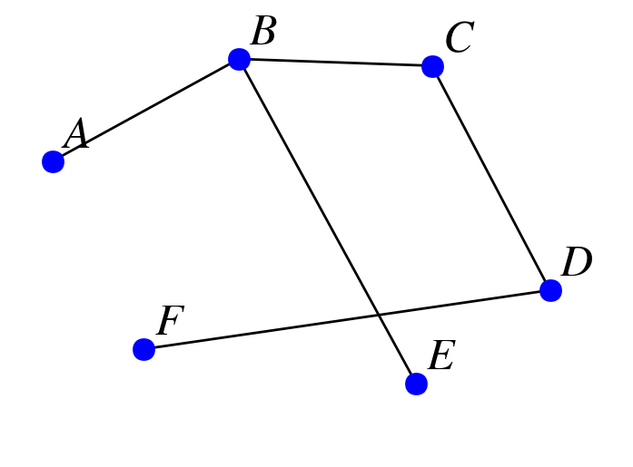 | 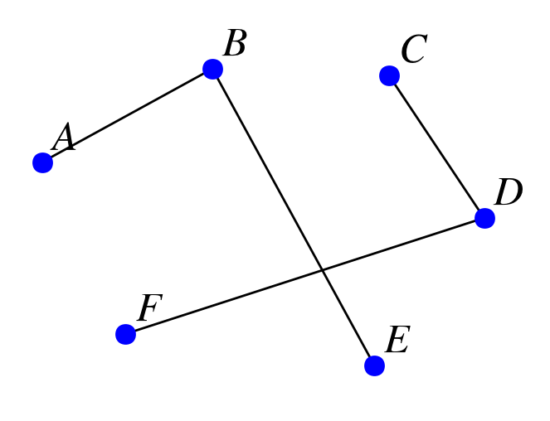
- Le graphe n°1 est connexe.
- Le graphe n°2 n'est pas connexe : les sommets E et F ne peuvent pas être reliés par une chaîne.

Remarques :
- Un graphe est connexe si l’on peut trouver une chaîne passant pas tous les sommets.
- Dans le graphe n°1 connexe, l'arête d'extrémités B et C s'appelle un isthme. Sa suppression dans le graphe n°1 déconnecte le graphe (pour donner le graphe n°2). L'arête d'extrémités C et D dans le graphe n°1 est un autre isthme.

Chaînes et cycle eulériens
Définitions :
- On appelle chaîne eulérienne d'un graphe G toute chaîne qui contient une fois et une seule toutes les arêtes du graphe G.
- On appelle cycle eulérien une chaîne eulérienne fermée.

Exemples :
Graphe n°3 | Graphe n°4
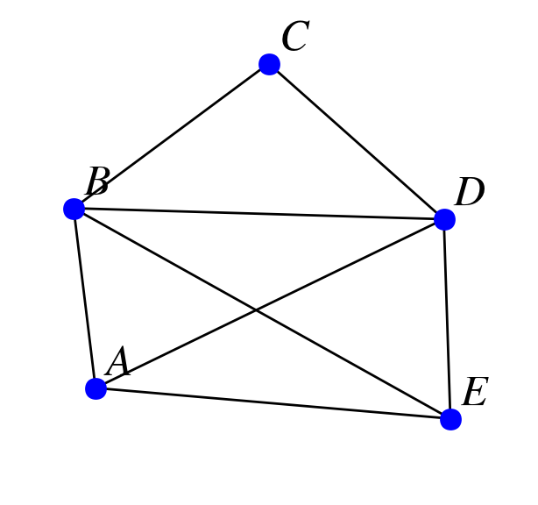 | 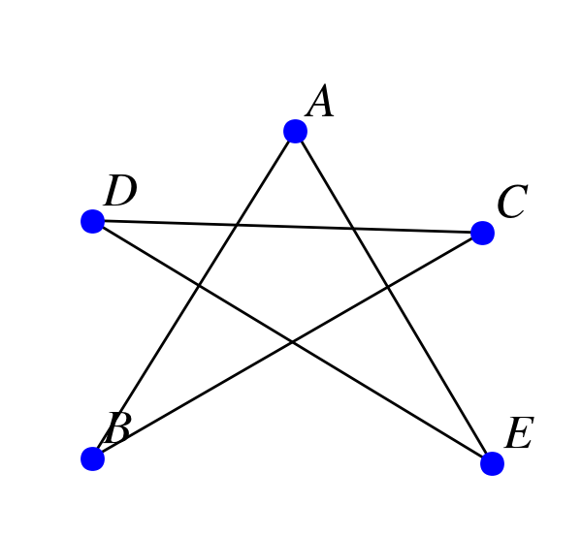
- Dans le graphe n°3, la chaîne A-B-C-D-A-E-B-D-E est une chaîne eulérienne.
- Dans le graphe n°4, le cycle A-B-C-D-E-A est un cycle eulérien.

Propriété (théorème d'Euler) :
Soit G un graphe connexe.
G admet un cycle eulérien si, et seulement si, tous les sommets de G sont de degré pair.
G admet une chaîne eulérienne si, et seulement si, le nombre de sommets de degré impair dans G est 2. Si tel est le cas, les extrémités de la chaîne eulérienne sont les deux sommets de degré impair.

Exemple :
La ville de Kœnigsberg est traversée par la Pregolia, qui coule de part et d'autre de l'île de Kneiphof, et qui possède 7 ponts comme le montre la figure ci-contre.
Leonhard Euler a résolu le problème suivant :  « Un piéton peut-il en se promenant traverser une fois et une seule chaque pont ? » | 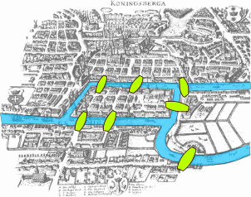

- On construit donc un graphe G où les sommets représentent les régions A, B, C et D et où chaque arête représente un pont.
 | 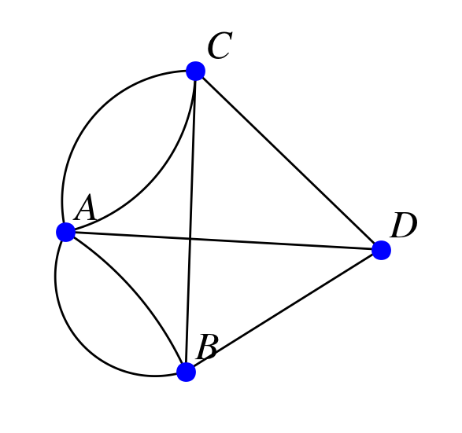
- Résoudre le problème revient à chercher dans le graphe précédent une chaîne eulérienne ou un cycle eulérien.
Le graphe est connexe (deux sommets quelconques du graphe peuvent toujours être reliés par une chaîne).
Sommet | A | B | C | D
Degré | 5 | 3 | 3 | 3

En utilisant le théorème d'Euler, G n'admet ni de cycle eulérien ni de chaîne eulérienne.
Ainsi, le problème des ponts de Kœnigsberg n'a pas de solution : un piéton ne peut pas se promener en traversant une fois et une seule chaque pont.

Graphes orientés

Définitions :
- Un graphe est orienté si ses arêtes ne peuvent être parcourues que dans un sens.
L'orientation des arêtes est indiquée par des flèches sur les arêtes. Une arête orientée est aussi appelée un arc.
- Une boucle est un arc dont l'origine et l'extrémité sont identiques.
- Un chemin est une succession d'arcs telle que l'extrémité de chacun (sauf le dernier) est l'origine du suivant. Le nombre d'arcs qui composent un chemin est appelé la longueur du chemin.
- Un chemin fermé est un chemin dont l'origine et l'extrémité coïncident.
- Un circuit est un chemin fermé dont les arcs sont tous distincts.

Exemple :  Le graphe G est orienté d'ordre 5. Il y a une boucle sur les sommets B et E.  - A-B-B-C-D est un chemin de longueur 4.  - A-B-C-D-E-A est un circuit de longueur 5. | 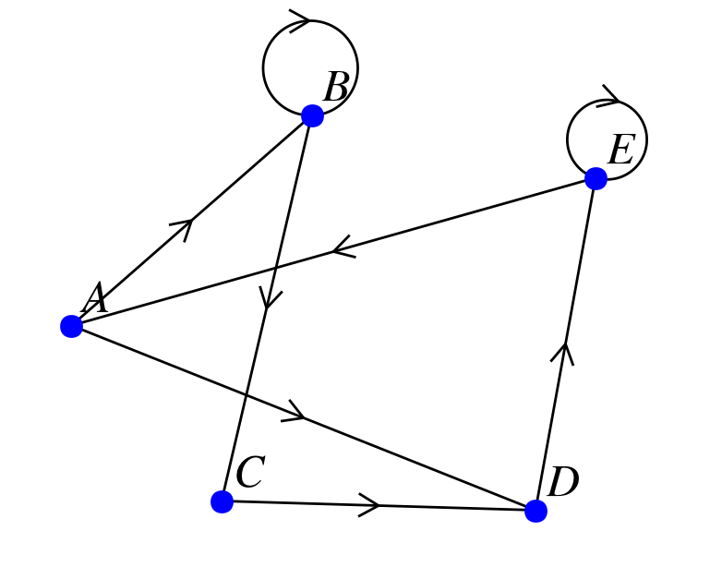

Matrice d'adjacence d'un graphe orienté
Définition :
Considérons un graphe G orienté, d'ordre n. On numérote les sommets de G de 1 à n.
On appelle matrice d'adjacence associée à G la matrice A dont chaque terme est égal au nombre d'arêtes orientées (d'arcs) allant du sommet i vers le sommet j.

Exemple :
La matrice d'adjacence associée au graphe ci-dessous, en considérant les sommets rangés dans l'ordre croissant, est :
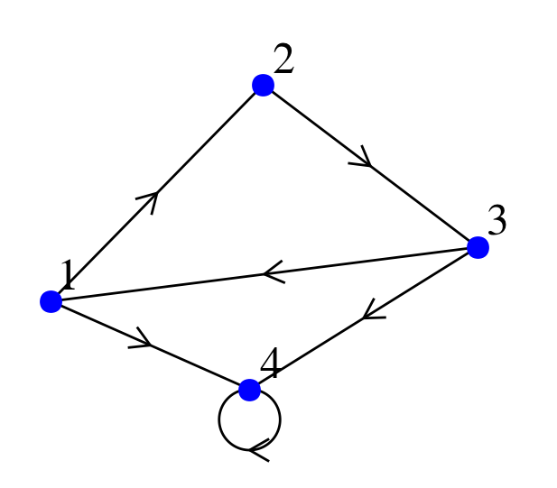
Remarques :
- L'identification des sommets peut aussi s'effectuer avec des lettres. On indique dans ce cas, pour éviter toute ambiguïté, l'ordre choisi sur les lettres pour écrire la matrice d'adjacence.
- On admet que les propriétés de Mⁿ vues pour les graphes non orientés restent valables pour les graphes orientés.

